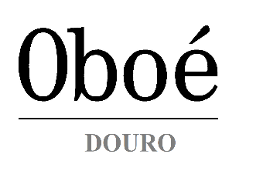

Oboé Vinha da Parcela Branco 2020 DOC Douro

Informações gerais:
Região: Douro.
Tipo de solo: xistoso.
Castas: Vinhas Velhas da região de media e alta encosta.
Forma de condução das videiras: Guyot.
Vindima: Setembro de 2020.
Vinificação: em cubas de inox com baixa sempre temperatura controlada.
Estágio: durante 6 meses em barricas de carvalho francês de 225 l.ts
Engarrafamento: Julho 2022

Informações Analíticas:
Teor Alcoólico: 12,78 %vol.
Acidez Total: 5,86 g/l Ácido Tartárico.
Açucares redutores: 2,25 g/dm³
pH: 3,31.
Temperatura de consumo; 8-12 ºC

Notas de Prova:
Este vinho apresenta uma tonalidade de cor amarela clara, jovem e de média concentração. No nariz, é citrino e floral, onde existe uma grande harmonia e subtis notas tostadas. Aroma complexo e equilibrado, que apesar da madeira, mostra-se fresco com algumas notas mais verdes, conjugando limão e um tom tropical. Suave e frutado, o final de boca é agradável e persistente.

